实验项目3 简易教师和学生信息查询系统
学生姓名 | 陶子康 | 班 号 | 1808009 | 学 号 |  | 1180800916
院 系 | 机电工程学院 | 任课教师 | 袁永峰 | 评阅教师 |  | 袁永峰
实验日期 | 5.11 | 实验地点 | B8401 | 实验学时 |  | 5学时
程序得分 |  | 实验报告得分 |  | 总得分
实验目的：
- 理解面向对象的程序设计方法，理解封装和抽象的思想，理解类和对象的概念及其关系；
- 熟练掌握类的定义和对象的创建方法、理解构造函数与析构函数的作用；
- 掌握构造函数初始化列表实现；
- 练习纯虚函数的定义和实现；
- 体会多态的实现机制，深入理解多态的概念；
- 练习从文本文件输入数据。
实验要求：
- 复习类和对象的概念及其关系；
- 复习类的定义和对象的创建方法、理解构造函数与析构函数的作用
- 复习构造函数初始化列表；
- 复习基类的声明和定义，派生类的声明和定义；
- 复习动态内存分配方法；
- 掌握正确使用文本文件的方法；
- 编写程序完成以下实验内容并完成实验报告。
实验内容：
教师和学生信息查询系统
编写一个简单的教师和学生信息查询系统，能够根据编号、姓名或者所属院系查找教师和学生的信息。具体要求如下：
- 设计抽象基类Staff包括数据成员：编号staff_number、姓名staff_name和所属院系staff_affiliation,成员函数包括：
  - 显示编号:showNumber();
  - 显示姓名: showName()
  - 显示所属院系: showAffiliation()
  - 设置编号、姓名和所属院系: setProfile(string, string,string aff);
  - 返回编号：getNo();
  - 返回姓名：getName();
  - 返回所属院系：getAffiliation();
- 定义派生类学生类Student和派生类教师类Teacher。要求能在显示教师与学生的编号和姓名时显示出不同的身份信息，具体要求见输入输出样例。（提示在基类中将显示编号和姓名的成员函数定义为纯虚函数）。
- 编写主程序，先从给定的文件中读入现有教师的人数和信息，以及现有学生的人数和信息，然后显示查找界面，根据用户输入的关键字完成查询。要求根据现有的教师和学生人数分别创建两个动态对象数组分别存储教师和学生的信息。
- 将所有符合查找关键字的人员信息都显示出来，并显示找到多少个符合信息的人员。
- 测试打开文件是否正确，测试是否读到文件尾，自己设计和输出错误信息。
- 能进行循环查询输入-1结束。

输入输出样例：
欢迎使用教师和学生信息查询系统
请输入您要查找的关键字编号、姓名或者院系(输入-1结束)：计算机
教师的工号是：20141203
教师的姓名是：马化腾
所属院系：计算机
教师的工号是：20020910
教师的姓名是：李彦宏
所属院系：计算机
学生的学号是：160200322
学生的姓名是：梦蝶
所属院系：计算机
学生的学号是：160200422
学生的姓名是：贾梦蝶
所属院系：计算机
学生的学号是：150100210
学生的姓名是：周政
所属院系：计算机
学生的学号是：160200512
学生的姓名是：孙梦蝶
所属院系：计算机
学生的学号是：162200422
学生的姓名是：王梦
所属院系：计算机
共找到7个符合信息的人员！

请输入您要查找的关键字编号、姓名或者院系(输入-1结束)：151200214
学生的学号是：151200214
学生的姓名是：赵建国
所属院系：体育
共找到1个符合信息的人员！

请输入您要查找的关键字编号、姓名或者院系(输入-1结束)：赵建国
教师的工号是：19901023
教师的姓名是：赵建国
所属院系：经济与管理
学生的学号是：150900214
学生的姓名是：赵建国
所属院系：马克思主义学院
学生的学号是：151200214
学生的姓名是：赵建国
所属院系：体育
共找到3个符合信息的人员！

请输入您要查找的关键字编号、姓名或者院系(输入-1结束)：赵亮
共找到0个符合信息的人员！

请输入您要查找的关键字编号、姓名或者院系(输入-1结束)：-1
输入输出设计( 5分 )： |  |  |  |  |  |  | 得分
输入数据: 教师人数, 学生人数, 编号, 姓名, 所属院系, 其中教师人数和学生人数为int类型, 编号,姓名和所属院系为string类
输出数据: 查询到的教师信息工号、姓名、院系和学生信息学号、姓名、院系以及查询到的符合信息的人数, 其中工号、学号、姓名和院系 为string类, 人数为int类型
考虑到用户体验, 输出适当的输入提示，如“请输入您要查找的关键字编号、姓名或者院系(输入-1结束)”等
类图和主程序流程图 (10分): |  |  |  |  |  |  | 得分
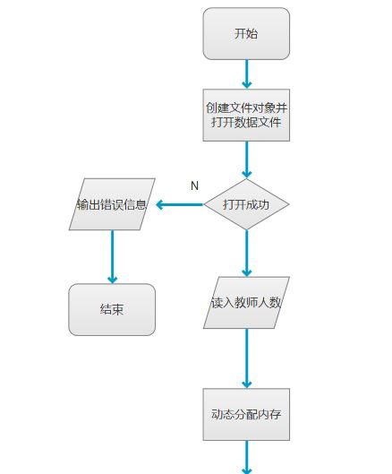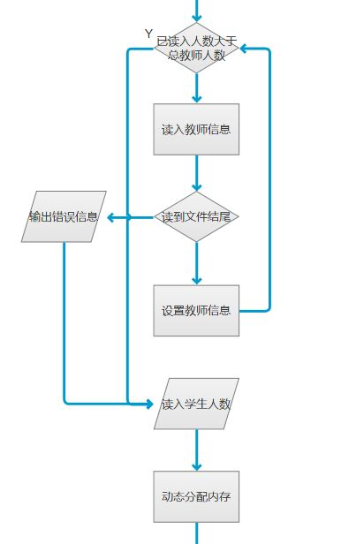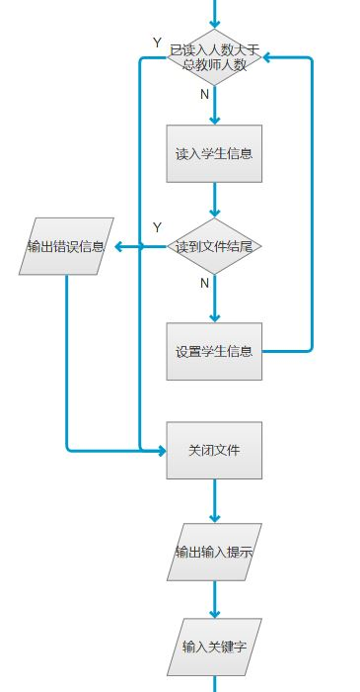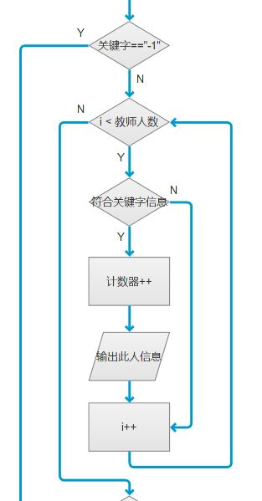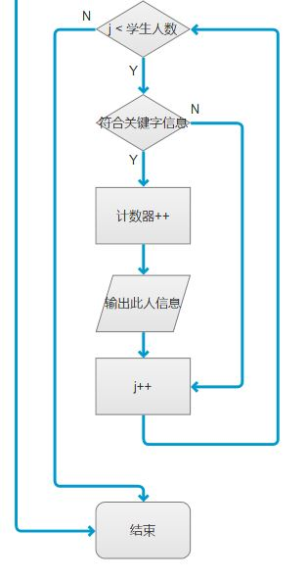
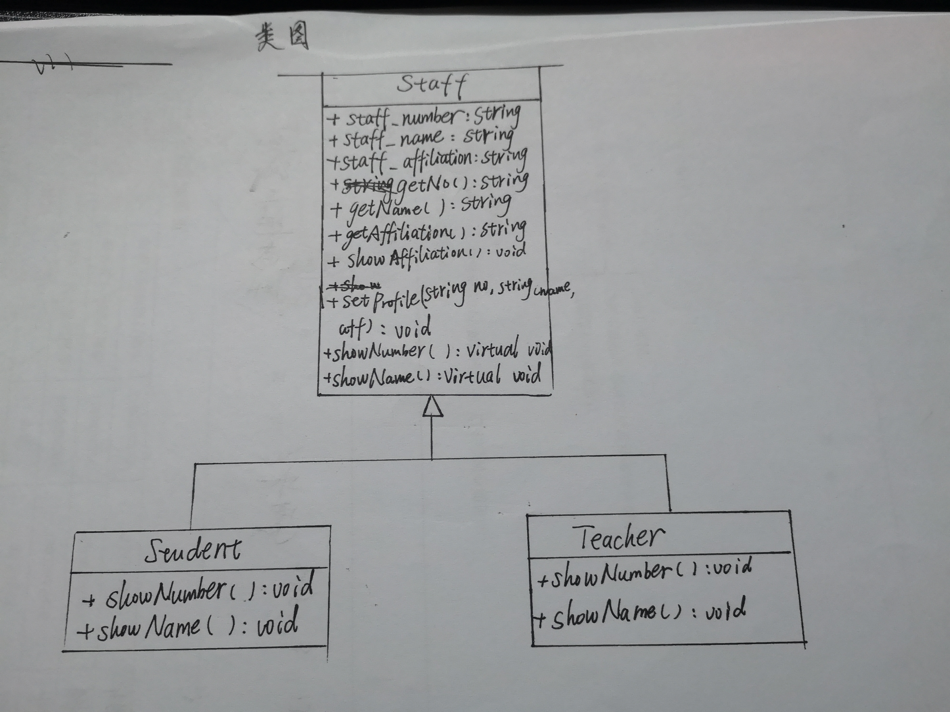
实验过程中遇到的问题及解决方法与思路(10分)： |  |  |  |  |  |  | 得分
问题1：输出文件打开失败
原因分析：data.txt文件没有和程序放在同一目录下
解决方法：将data.txt放到和源程序同一个文件夹下
问题2：计数变量counter不能正确计数
原因分析：每次循环没有将counter清零
解决方法：在循环体的最后加上清零操作

测试用例和实验结果(10分)： |  |  |  |  |  |  | 得分
测试目标1：打开文件是否成功
测试用例1：无，观察输出
测试结果：通过
测试目标2：能否输出与查询信息相符的人物信息
测试用例1: 无，观察输出
测试结果：通过。
测试目标3：是否能正确计算符合查询条件的人数
测试用例1：151200214
测试结果：通过。
测试用例2：计算机
测试结果：通过。
测试用例3：赵建国
测试结果：通过。

程序的全部源代码(5分)： |  |  |  |  |  |  | 得分
#include<iostream>
#include<fstream>
#include<string>
using namespace std;

class Staff
{
public:
string staff_number, staff_name, staff_affiliation;

virtual void showNumber() = 0;
virtual void showName() = 0;
void showAffiliation();
void setProfile(string no, string cname, string aff);
string getNo();
string getName();
string getAffiliation();
};

void Staff::showAffiliation()
{
cout << "所属院系：" << staff_affiliation << endl;
}
void Staff::setProfile(string no, string cname, string aff)
{
staff_number = no;
staff_name = cname;
staff_affiliation = aff;
}

string Staff::getNo()
{
return staff_number;
}

string Staff::getName()
{
return staff_name;
}

string Staff::getAffiliation()
{
return staff_affiliation;
}

class Teacher :public Staff //派生教师类
{
public:
void showNumber()
{
cout << "教师的工号是：" << staff_number << endl;
} //派生类重定义虚函数
void showName()
{
cout << "教师的姓名是：" << staff_name << endl;
} //派生类重定义虚函数
};

class Student :public Staff //派生学生类
{
public:
void showNumber()
{
cout << "学生的学号是：" << staff_number << endl;
} //派生类重定义虚函数
void showName()
{
cout << "学生的姓名是：" << staff_name << endl;
} //派生类重定义虚函数
};

int main()
{
ifstream in("data.txt");
//创建输入文件对象 in
//在此处打开文件data.txt
if (in.fail())
{
cout << "打开文件data.txt失败" << endl;
return 1;
}

Staff *p_teacher, *p_student; //指向基类对象的指针

string cname, cno, caff;
int teacher_number = 0; //教师人数
int student_number = 0; //学生人数

in >> teacher_number; //从文件中读入教师人数

p_teacher = new Teacher[teacher_number]; //根据教师人数为教师类对象数组分配内存空间

for (int i = 0; i < teacher_number; i++) //从文件中读入这些教师的基本信息
{
in >> cno >> cname >> caff;
if (!in.eof())
p_teacher[i].setProfile(cno, cname, caff); //设置教师编号、姓名和所属院系
else
{
cout << "读入教师信息错误！" << endl;
break;
}
}

in >> student_number;
p_student = new Student[student_number];
for (int i = 0; i < student_number; i++)
{
in >> cno >> cname >> caff;
if (!in.eof())
p_student[i].setProfile(cno, cname, caff); //设置教师编号、姓名和所属院系
else
{
cout << "读入学生信息错误！" << endl;
break;
}
}
in.close();
//显示用户查询界面
int counter = 0;
cout << "欢迎使用教师和学生信息查询系统" << endl;
cout << "请输入您要查找的关键字编号、姓名或者院系(输入-1结束)：";

string searchString;
cin >> searchString;
while (searchString != "-1")
{
for (int i = 0; i < teacher_number; i++)
{
if (p_teacher[i].getNo() == searchString || p_teacher[i].getName() == searchString || p_teacher[i].getAffiliation() == searchString)
{
p_teacher[i].showNumber();
p_teacher[i].showName();
p_teacher[i].showAffiliation();
counter++;
}
}
//添加代码查找符合关键字的学生信息
for (int i = 0; i < student_number; i++)
{
if (p_student[i].getNo() == searchString || p_student[i].getName() == searchString || p_student[i].getAffiliation() == searchString)
{
p_student[i].showNumber();
p_student[i].showName();
p_student[i].showAffiliation();
counter++;
}
}
cout << "共找到" << counter << "个符合信息的人员！" << endl;
cout << endl;
counter = 0;
cout << "请输入您要查找的关键字编号、姓名或者院系(输入-1结束)：";
cin >> searchString;
}

delete[] p_student;
delete[] p_teacher;
//释放所有动申请的内存

return 0;
}

分析总结、收获和体会(5分): |  |  |  |  |  |  | 得分
优点:
代码简洁、易懂，层次分明，且删除了动态分配的内存，防止内存溢出，文件打开和关闭以及检查是否成功打开的操作没有错误
需改进的地方:
根据关键词查找学生的代码和教师的代码重复较大, 可以写出一个函数以简化主函数
收获和学习体会:
练习了纯虚函数、继承的操作, 以及动态内存分配和文件、流的基本操作, 理解并熟悉了指向基类的指针的操作, 通过各个实例熟悉了

报告格式排版是否规范并符合要求(5分) |  |  |  |  |  |  | 得分
程序得分情况： |  |  |  |  | 程序得分
是否正确检查了文件打开是否成功并正确处理了打开失败？（5分） |  |  |  |  |  |  | 得分
是否正确检查了是否读到文件尾并正确处理了读文件错误？（5分） |  |  |  |  |  |  | 得分
是否能正确按编号、姓名和所属院系查询到所有信息？（10分） |  |  |  |  |  |  | 得分
是否能在输出编号和姓名时，正确地显示教师和学生不同的身份信息？(5分) |  |  |  |  |  |  | 得分
是否正确使用和实现了虚函数？（5分） |  |  |  |  |  |  | 得分
是否正确使用了对象数组的动态内存分配并释放了所有内存？(5分) |  |  |  |  |  |  | 得分
是否实现了循环查询并且当输入-1时能正常结束循环？(5分) |  |  |  |  |  |  | 得分
是否正确地关闭了文件？(5分) |  |  |  |  |  |  | 得分
程序是否有其它问题？(5分) |  |  |  |  |  |  | 得分
评阅评语：
总得分：

评阅人： 评阅日期：2019年5月20日

